**PORADNIK DO TUNELOWANIA Z SIECIA AGH**

Znaleźliśmy możliwość założenia bazy danych na serwerze AGH. Serwer baz danych AGH udostępnia użytkownikom bazy MySQL. Korzystając z tego interfejsu każdy użytkownik może założyć do trzech baz danych. Ważność baz zakładanych w tym panelu połączona jest z ważnością konta użytkownika.

Każda baza ma ustawiony limit pojemności 256 MB. Po przekroczeniu 90% dozwolonej pojemności bazy właściciel otrzymuje e-mail ostrzegawczy. Po przekroczeniu 100% blokowana jest możliwość dopisywania nowych danych i generowany jest e-mail informacyjny. Blokada jest zdejmowana po usunięciu nadmiaru danych z bazy (zejściu poniżej 90% dozwolonej pojemności).

Z bazą danych można sie połączyć przy pomocy protokołu TCP: serwer mysql.agh.edu.pl, port 3306. Połączenia te możliwe są wyłącznie z sieci AGH. Można też skorzystać z interfejsu [phpMyAdmin](https://mysql.agh.edu.pl/phpMyAdmin" \t "_blank).

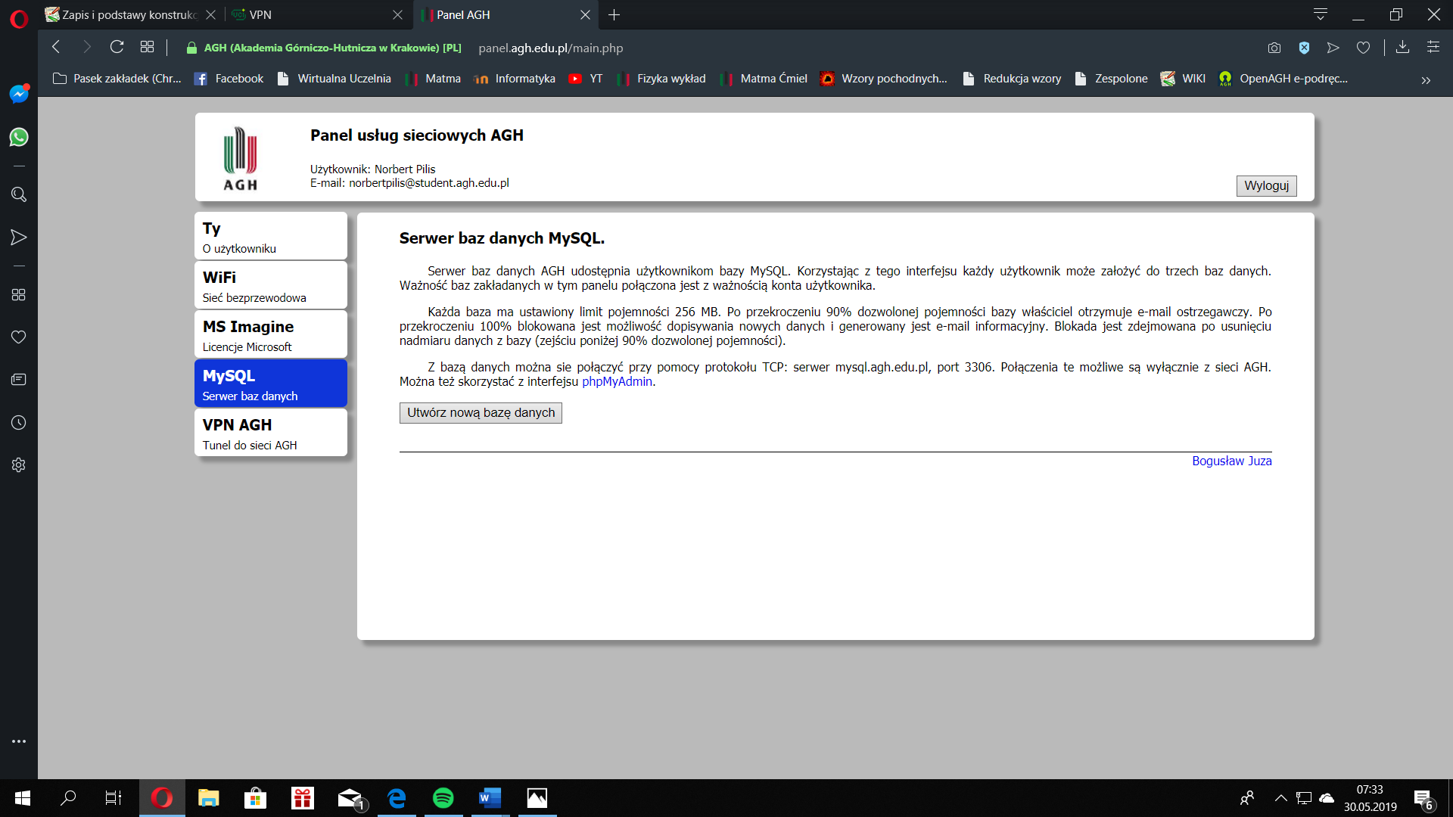

**Konfiguracja VPN w MS Windows**

Należy ze strony [openvpn.net/index.php/open-source/downloads.html](http://openvpn.net/index.php/open-source/downloads.html) pobrać "Windows Installer", uruchomić go i zainstalować z domyślnymi ustawieniami (co spowoduje m.in. instalację GUI).

W Windows Vista i nowszych we właściwościach skrótu do "OpenVPN GUI", który zostanie utworzony na pulpicie, w zakładce "Zaawansowane" należy zaznaczyć **"Uruchom ten program jako administrator"**, dzięki czemu normalne kliknięcie na skrócie będzie uruchamiać program w trybie administratora.

Pobrany z [panel.agh.edu.pl](http://panel.agh.edu.pl/) plik .zip z kluczem, certyfikatem i konfiguracją należy rozpakować w podkatalogu "config" w katalogu, w którym OpenVPN został zainstalowany (typowo "C:\Program Files (x86)\OpenVPN").

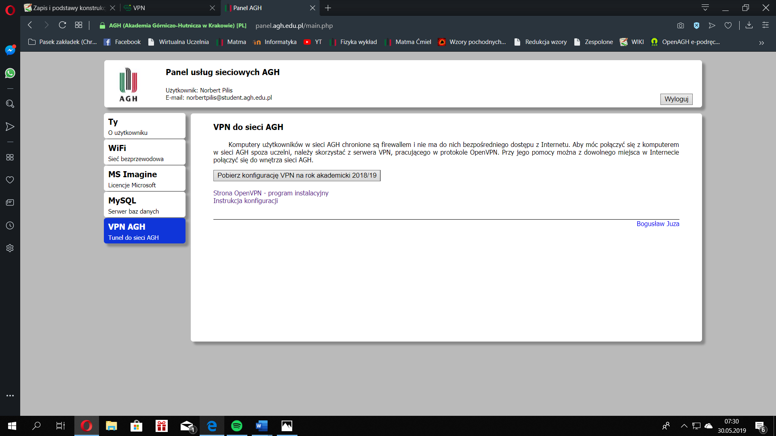

Po uruchomieniu OpenVPN GUI, gdy w trayu pojawi się ikona OpenVPN GUI, należy kliknąć na niej prawym klawiszem i wybrać z menu opcję "Connect".

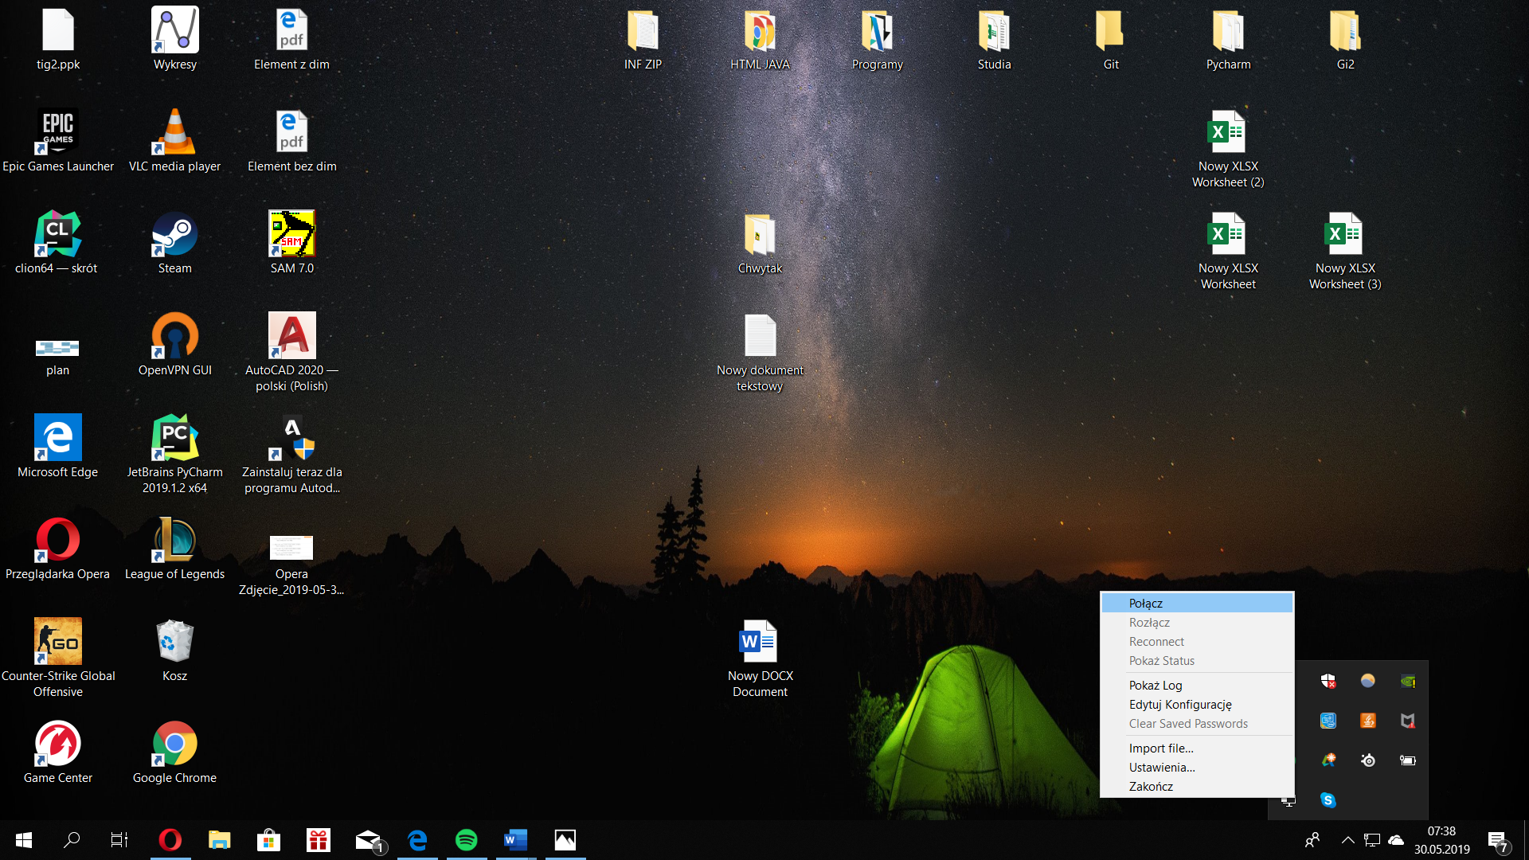

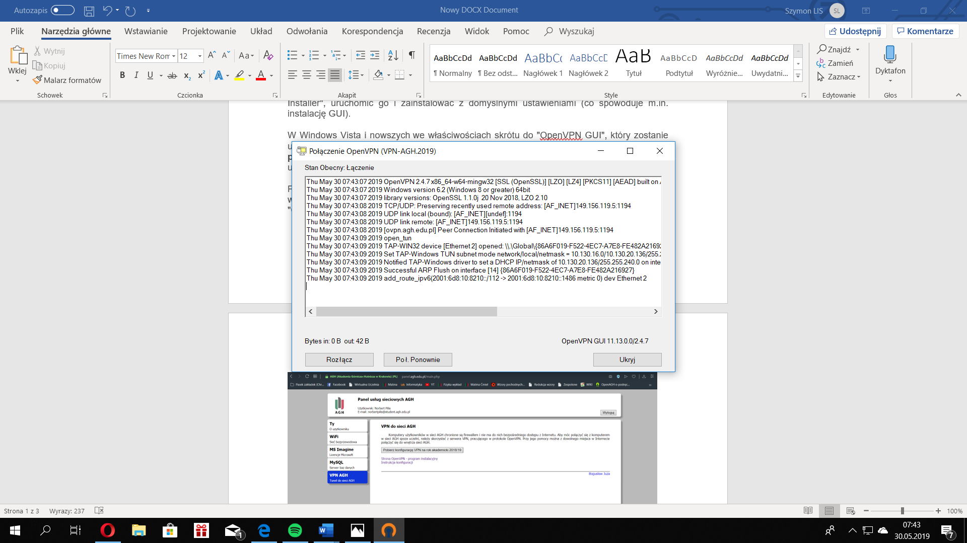

Powinien nam się pojawić komunikat

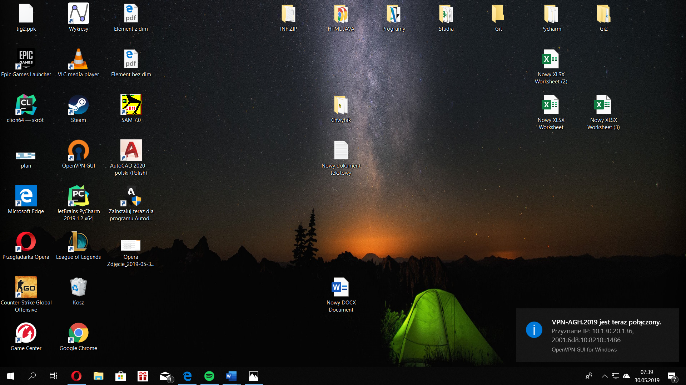

**Diagnostyka**

W celu weryfikacji poprawnego zestawienia VPN można wejść na stronę: <http://home.agh.edu.pl/IP/>

Jeżeli pojawi się następująca zawartość:  
Name:  [vpn.agh.edu.pl.](http://vpn.agh.edu.pl/)  
IP:    149.156.96.25

VPN został zestawiony poprawnie, w przeciwnym przypadku nie (co może oznaczać np. nieaktualny certyfikat).